Действия со степенями(ВОЗ)
Карточка 1
- Найдите значение выражения 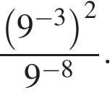;
- Найди значение выражения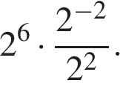
3. Найдите значение выражения 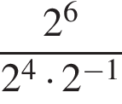
Карточка 2

1. Найдите значение выражения 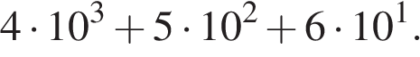
2. Найдите значение выражения 4 · 10⁻³ + 8 · 10⁻² + 5 · 10⁻¹.
3. Найдите значение выражения 7,9 · 10⁻² + 4,5 · 10⁻¹.
Карточка 3

1. Найдите значение выражения 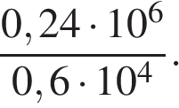
2. Найдите значение выражения 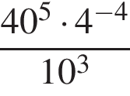
3. Найдите значение выражения 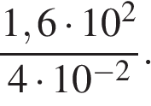
Карточка 4

1. Найдите значение выражения 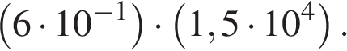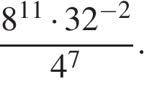
2. Найдите значение выражения 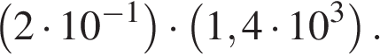
3. Найди значение выражения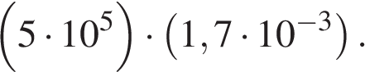
Карточка 5

1. Найдите значение выражения 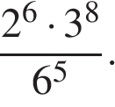
2. Найдите значение выражения 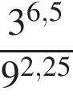
3. Найдите значение выражения 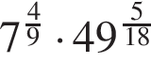

Карточка 6

1. Найдите значение выражения 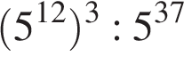
2. Найдите значение выражения 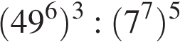
3. Найдите значение выражения 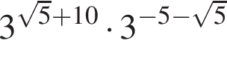

Карточка 7

1. Найдите значение выражения . 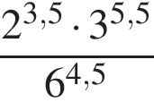
2. Найдите значение выражения . 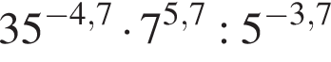
3. Найдите значение выражения . 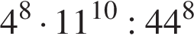

Карточка 8

1. Найдите сумму чисел . 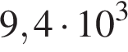 и 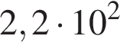
2. Найдите значение выражения 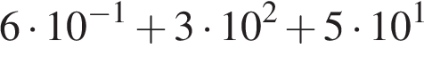
3. Найдите значение выражения 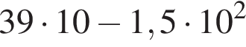

Карточка 9
- Найдите значение выражения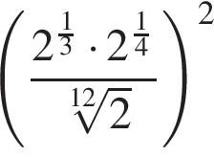
- Найдите значение выражения 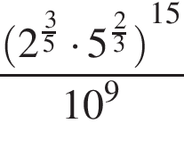
- Найдите значение выражения 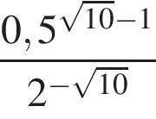
Карточка 10

- Найдите значение выражения 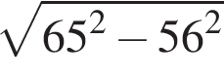.

2. Найдите значение выражения 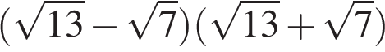.
3. Найдите значение выражения 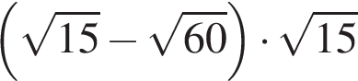

Карточка 11

1. Найдите значение выражения 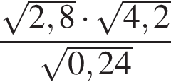.
2. Найдите значение выражения 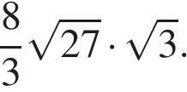
3. Найдите значение выражения 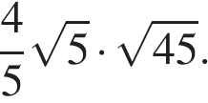

Карточка 12

.
1. Найдите значение выражения 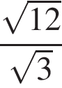
2. Найдите значение выражения 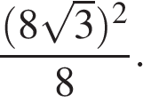

- Найдите значение выражения 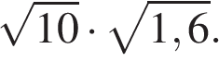.

Карточка 13

1. Найдите значение выражения . 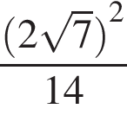
2. Найдите значение выражения 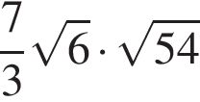
3. Найдите значение выражения . 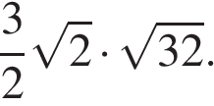

Карточка 14

1.Какое из данных ниже чисел является значением выражения 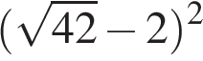?

1) 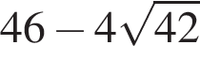 | 2) 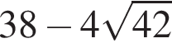 | 3) 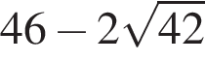 | 4) 38
2. Какое из данных ниже чисел является значением выражения 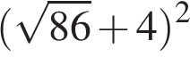
1)
2) 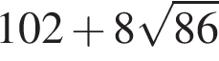
3) 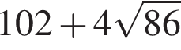
4) 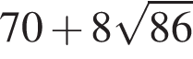
3. Найдите значение выражения 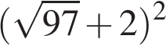
1)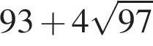
2)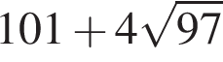
3)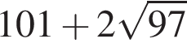
4)
Карточка 15
1. Найдите значение выражения 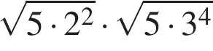
2.Найдите значение выражения 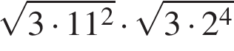
3. Найдите значение выражения 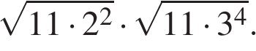

Карточка 16
1. Найдите значение выражения 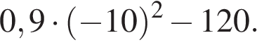
2. Найдите значение выражения 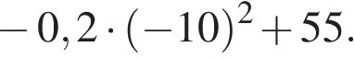
3. Найдите значение выражения

